

**ประกาศเทศบาลตำบลร่มเมือง**

**เรื่อง การโอนงบประมาณรายจ่ายประจำปี พ.ศ. 2561**

...............................................

ตามที่เทศบาลตำบลร่มเมือง อำเภอเมืองพัทลุง จังหวัดพัทลุง ได้ทำบัญชีโอนงบประมาณรายจ่ายประจำปี 2561 ครั้งที่ 5/2561 ซึ่งได้รับอนุมัติจากผู้บริหารท้องถิ่นแล้ว เมื่อวันที่ 16 กรกฎาคม พ.ศ. 2561 เทศบาลตำบลร่มเมือง จึงประกาศเพื่อให้ประชาชนได้ทราบต่อไป

ประกาศ ณ วันที่ 16 กรกฎาคม พ.ศ. 2561

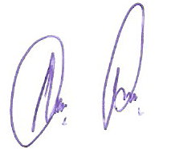

(ลงชื่อ)

(นายสมพงษ์ ดอนเพ็งจันทร์)

นายกเทศมนตรีตำบลร่มเมือง